# *Мордвинова О.В.*

***Учитель ИЗО***

***Муниципальное автономное общеобразовательное***

***учреждение средняя общеобразовательная школа №5***

**Методическая разработка**

**«Изготовление напольной вазы в технике папье-маше»**

Статья содержит теоретические знания и общие сведения по работе в технике папье-маше. Изделие сопровождается подробным описанием и рисунками. Следуя рекомендациям, вы сможете создать оригинальную творческую работу.

**Аннотация**

Методическое пособие предназначено для учащихся средних общеобразовательных школ, для детей, обучающихся в учреждениях дополнительного образования по направлению «Изобразительное искусство», педагогических работников.

# Введение

Папье-маше, это простая и недорогая техника, которая даёт огромные возможности для творчества. В этой технике изготовляются различные изделия, такие как, шкатулки, вазы, ларцы, бижутерия, театральная бутафория, куклы, фигурки животных, игрушки, учебные пособия, украшенные росписью, лакировкой и тиснением. Изготавливают, из папье-маше, даже элементы интерьера: архитектурную лепнину для стен и потолков, декоративные панели для стен, дверей, рамы для зеркал, подсвечники, различную мебель и оригинальные светильники.

С французского папье-маше (papier-mâché) переводится как жёваная или рваная бумага, которая очень легко поддаётся формовке массы, получаемую из волокнистых материалов: бумаги, картона, нитей и т.д., с добавлением клея, гипса или крахмала.

**Не много о истории возникновения папье-маше.**

Несмотря на французское название, родиной папье-маше считается Китай, где и была изобретена бумага. Первые предметы из папье-маше, которые были обнаружены при раскопках в Китае, это древнекитайские доспехи и шлемы, для их жёсткости применяли многослойное покрытие лаком. Эти предметы относятся к династии Хань и датируются III веком до нашей.

В те времена, доспехи из папье-маше были самым технологичным защитным оснащением, оно выдерживало попадание стрелы и скользящий удар меча. Наряду с неплохой прочностью бумажные доспехи очень мало весили, позволяя бойцу быстро двигаться в бою.

Из Китая, интерес к папье-маше распространился в Японию и Персию, где в этой технике изготавливали уже маски и другие атрибуты для праздников. Постепенно эта техника распространилась по всему миру. Наибольшей популярностью пользовались европейские страны. С середины XVII века Франция начала собственное производство изделий в технике папье маше, изначально это было изготовление кукол. Англичане последовали их примеру с 1670 года. Наибольшую свою популярность эта техника получила в 1800 гг.

**Рекомендуемый возраст учащихся**: 4-5 класс

**Количество часов**: 26.

**Цель курса**: ознакомление с элементами теории и освоение технологических приемов, направленных на создание напольной вазы технике папье-маше. Формирование творческой активности учащихся и эстетического отношения к труду.

**Задачи курса:**   
- ознакомить учащихся с возможностями работы в технике папье-маше;  
- вызвать интерес к данному виду декоративно-прикладного творчества;  
- научить правильным приемам в процессе работы;  
- ознакомить учащихся с необходимыми инструментами и приспособлениями;  
- развитие художественного вкуса и самостоятельности;  
- коррекция личности путем пробуждения фантазии и чувства прекрасного.

**Требования к уровню освоения дисциплины**:

**Учащиеся должны знать:**

- правила техники безопасности при работе с папье-маше;

- разные способы работы;

- инструменты, приспособления и материалы для изготовления напольной вазы;  
- технологию выполнения изделия.

**Учащиеся должны уметь:**

Правильно организовать рабочее место и соблюдать правила по технике безопасности.

Поэтапно выполнять работу по изготовлению напольной вазы:  
- выполнять эскиз;  
- обклеивать шар несколькими слоями бумаги;  
- соединять детали вазы;  
- грунтовать изделия;  
- выполнять роспись.

## Виды учебной деятельности

|  |  |
| --- | --- |
| Вид учебной деятельности | Всего часов |
| Теория | 3 |
| Практические занятия | 23 |
| Вид итогового контроля | Творческая работа |

##### Тематическое планирование

|  |  |  |  |  |
| --- | --- | --- | --- | --- |
| № | Наименование темы | Всего | Теория | Практическая работа |
| 1. | |  | | --- | | Введение. Краткие исторические сведения,  Способы работы в технике папье-маше. | | Материалы и инструменты при работе над  изготовлением напольной вазы .  Организация труда.  Правила техники безопасности. | | 2 | 2 |  |
| 2. | Приемы работы в технике папье-маше. Выполнение  эскизов напольной вазы. | 2 | 1 | 1 |
| 3. | Нанесение на форму нескольких слоев папье-маше | 6 |  | 6 |
| 4. | Соединение деталей вазы | 4 |  | 4 |
| 5. | Грунтовка изделия | 2 |  | 2 |
| 6. | Роспись вазы. | 8 |  | 8 |
| 7. | Оформление выставки изделий | 2 |  | 2 |
|  | Итого: | 26 | 3 | 23 |

**Тема 1**

**Введение.** Краткие исторические сведение, способы работы в технике работы в папье-маше. Материалы и инструменты при работе над изготовлением напольной вазы. Организация труда и правила техники безопасности.

Первые ростки папье-маше взошли во Франции в начале XVI века и использовались для изготовления прекрасных кукол.

Со временем, эта техника стала применяться для производства табакерок, подносов, игрушек, подсвечников, зеркальных рам, декоративной лепнины.

Слово «папье-маше» переводится с французского языка как «жёваная бумага» либо «рваная бумага».

Существует два способа создания изделий из папье-маше.

**Первый** — это лепка из поддающейся формированию массы, состоящей из мягкой бумаги и клеящего вещества.

**Второй** представляет собой наклеивание рваной бумаги слоями, этот вид ещё называют маширование.

Техника папье-маше совершенно не сложна, но требует аккуратности и терпения. Процесс изготовления задуманной вещицы, может затянуться на несколько дней из-за долгой сушки материала.

Но потраченное время не пропадёт в пустую, ведь в результате, своими руками, можно сотворить самые разнообразные вещи, такие как декоративные элементы интерьера, шкатулки, копилки, статуэтки, маски, куклы, погремушки и многое другое.

Папье-маше, нередко совмещают с техникой [декупаж](http://www.nadomu.com/../../../../texnika-dekupazh/). Такой союз даёт возможность создавать поистине настоящие шедевры.

**Масса для папье-маше.**

Обычно для изготовления массы используются газетные листы, но это не принципиально, в ход можно пустить туалетную бумагу, бумажные полотенца.

Газетные листы рвём или режем на небольшие кусочки, складываем в глубокий сосуд и заливаем водой. Лучше всего использовать миксер, перемалывая небольшими порциями. Но можно обойтись и собственными силами, для этого порванную бумагу залить горячей водой и оставить для размокания примерно на 3 часа. После чего вымесить руками до получения однородной массы. Через сито, надо сцедить излишки воды и в полученную гущу добавить смесь клея с клейстером. Вымешивать до тех пор, пока не начнёт немного липнуть к рукам. Если не использовали за один раз, можно хранить в прохладном месте несколько дней, замораживать нельзя. При хранении масса может стать жидкой, в этом случае отожмите её и добавьте клей.

Масса готовится с клеем и клейстером, потому что при использовании только клея, трудно лепить, а один клейстер не даёт необходимой прочности. Для увеличения крепости можно добавить мелкие древесные опилки.

Клейстер для массы можно приготовить следующим образом: смешать муку и воду в пропорции 1:3, тщательно перемешать, чтобы не было комков. Поставить на огонь, и непрерывно помешивая довести до кипения. Затем снять с огня и дать остыть. Клейстер хранят в холодильнике несколько дней, плотно завернув полиэтиленовой плёнкой.

Окрашивать изделие нужно темперной, алкидной или масляной краской. Гуашь и акварель не подходят, в связи с тем, что они пачкаются и стираются. Для большей стойкости гуаши, в неё добавляют немного клея ПВА. Покрывают окрашенное изделие бесцветным лаком. Перед окрашиванием изделие необходимо зашкурить и загрунтовать.

### **Маширование.**

Маширование представляет собой оклеивание подготовленной формы кусочками бумаги. Бумага должна быть мягкой, также для этого подойдут газетные листы. Самый идеальный вариант это смешенное оклеивание: нанесите первый слой цветной или белой бумаги, смажьте поверхность клеем, затем покройте вторым, используя бумагу контрастного цвета или газетные обрывки.

Применяется это для того, чтобы не запутаться в количестве пластов. В любом случае последний слой обязательно делается из белой бумаги. Сделать необходимо не менее 8-10 слоёв. Каждые два слоя должны просохнуть, прежде чем наносить следующие два. Необходимо следить за тем, чтобы кусочки бумаги при оклейке немного заходили друг на друга, ложились ровно и не морщились.

Бумагу для маширования ни в коем случае нельзя разрезать ножницами, исключительно рвать руками на небольшие кусочки. Края в этом случае получаются тонкими и хорошо сглаживаются в готовом изделии. В зависимости от того каким образом было выполнено папье-маше, маширование бывает внутренним (оклеено изнутри) и внешним (наружное). Если вы рассчитываете на то, что оклеиваемая форма останется внутри изделия, смажьте её перед работой клеем. Но в случае последующего извлечения, покройте форму вазелином или жирным кремом.

Для маширования очень хорошо подходит обойный клей, который можно заменить клейстером собственного приготовления. Варится клейстер, так же как и в случае работы с массой для папье-маше, но можно сделать его и следующим образом: крахмал, разводится водой комнатной температуры и размешивается до густоты сметаны. Продолжая мешать, маленькими порциями добавляется кипяток, пока не получится похожая на кисель прозрачная, густая жидкость. После остывания, клейстер готов к работе. Долго его хранить нельзя, каждый раз лучше готовить свежий.

Также для работы используется казеиновый клей, который продаётся в строительных магазинах.

Маленькие детали, доделывают смесью из клочков бумаги и клея. Нужно помнить, что при сушке они сильно уменьшаются в размере. Если такое произойдёт, то после полного высыхания оклейте детальки рваной бумагой до необходимого размера.

Сушится изделие при комнатной температуре в течение, приблизительно двух суток.

**На батарее сушить противопоказано, так как оно может потрескаться.**

Готовую, полностью высохшую заготовку надо снять с формы и хорошо обработать наждачной бумагой, стараясь добиться ровности поверхности. Затем загрунтовать. Для этого лучше использовать грунтовку на водной или латексной основе. Грунт наносится плоской кисточкой. Прежде чем наносить очередной слой, дайте высохнуть предыдущему.

Окрашивается и лакируется выполненная вещь, так же как и изделие из массы для папье-маше.

**Инструменты и материалы.**

**Инструменты:**

Ножницы – отрезать лишнее

Кости разных размеров - для росписи изделия

**Материалы:**

Детский надувной мяч – основа вазы

Бумага – газета, тетрадь

Наждачная бумага – для шлифовки

Картон – для моделирования формы

Клейстер (из крахмала или муки) – для склеивания слоев

Клей ПВА – для соединения швов

Бельевой шнур – для горлышка вазы

Краска (акриловая водоэмульсионная (белая)) – для грунта

Гуашь, акрил – для росписи

Лак (ПФ157) – для закрепления росписи

**Тема 2 Приемы работы в технике папье-маше. Выполнение эскизов напольной вазы.**

Но все же давайте попробуем разобраться вместе, как сделать папье-маше, чтобы в результате получить задуманный нами оригинальный декоративный сувенир. И для начала нам потребуется собрать достаточное количество бумаги и изорвать ее на мелкие кусочки, после чего поместить их в глубокую емкость и залить теплой водой. Оставляем размокать бумагу в течение нескольких часов.

Но это еще не все, только из воды и бумаги не получится крепкий и надежный материал. Для того чтобы изделие держалось необходимо добавить в бумажную массу клей ПВА или же любой обойный клей. Некоторые мастера специально варят клейстер, чтобы добиться максимального эффекта связывания. Клей нужно вводить постепенно, чтобы в итоге получилось некое подобие эластичного теста, которое немного липнет к рукам. Если у вас осталась неиспользованная масса, то не расстраивайтесь, еще несколько дней она может храниться в прохладном месте не теряя своих свойств.

Сделав папье-маше своими руками, дайте ему полностью высохнуть и только потом заготовку нужно снять с формы и хорошенько пройтись наждачкой, стараясь добиться идеальной ровности поверхности. Окрашивают готовое изделие акриловой или масляной краской, также можно применить гуашь, для большей стойкости которой добавляют немного ПВА клея. Для того чтобы изделие было завершённым его необходимо покрыть бесцветным глянцевым лаком.

**Тема 3.Нанесение на форму нескольких слоев папье-маше**

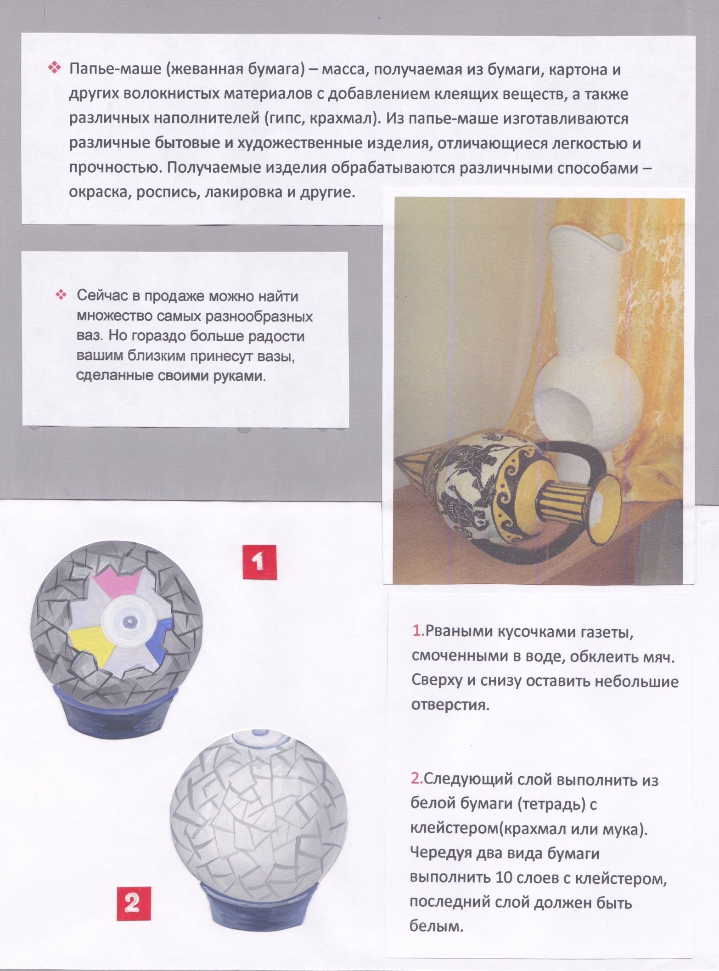

Тема 4. Соединение деталей вазы.

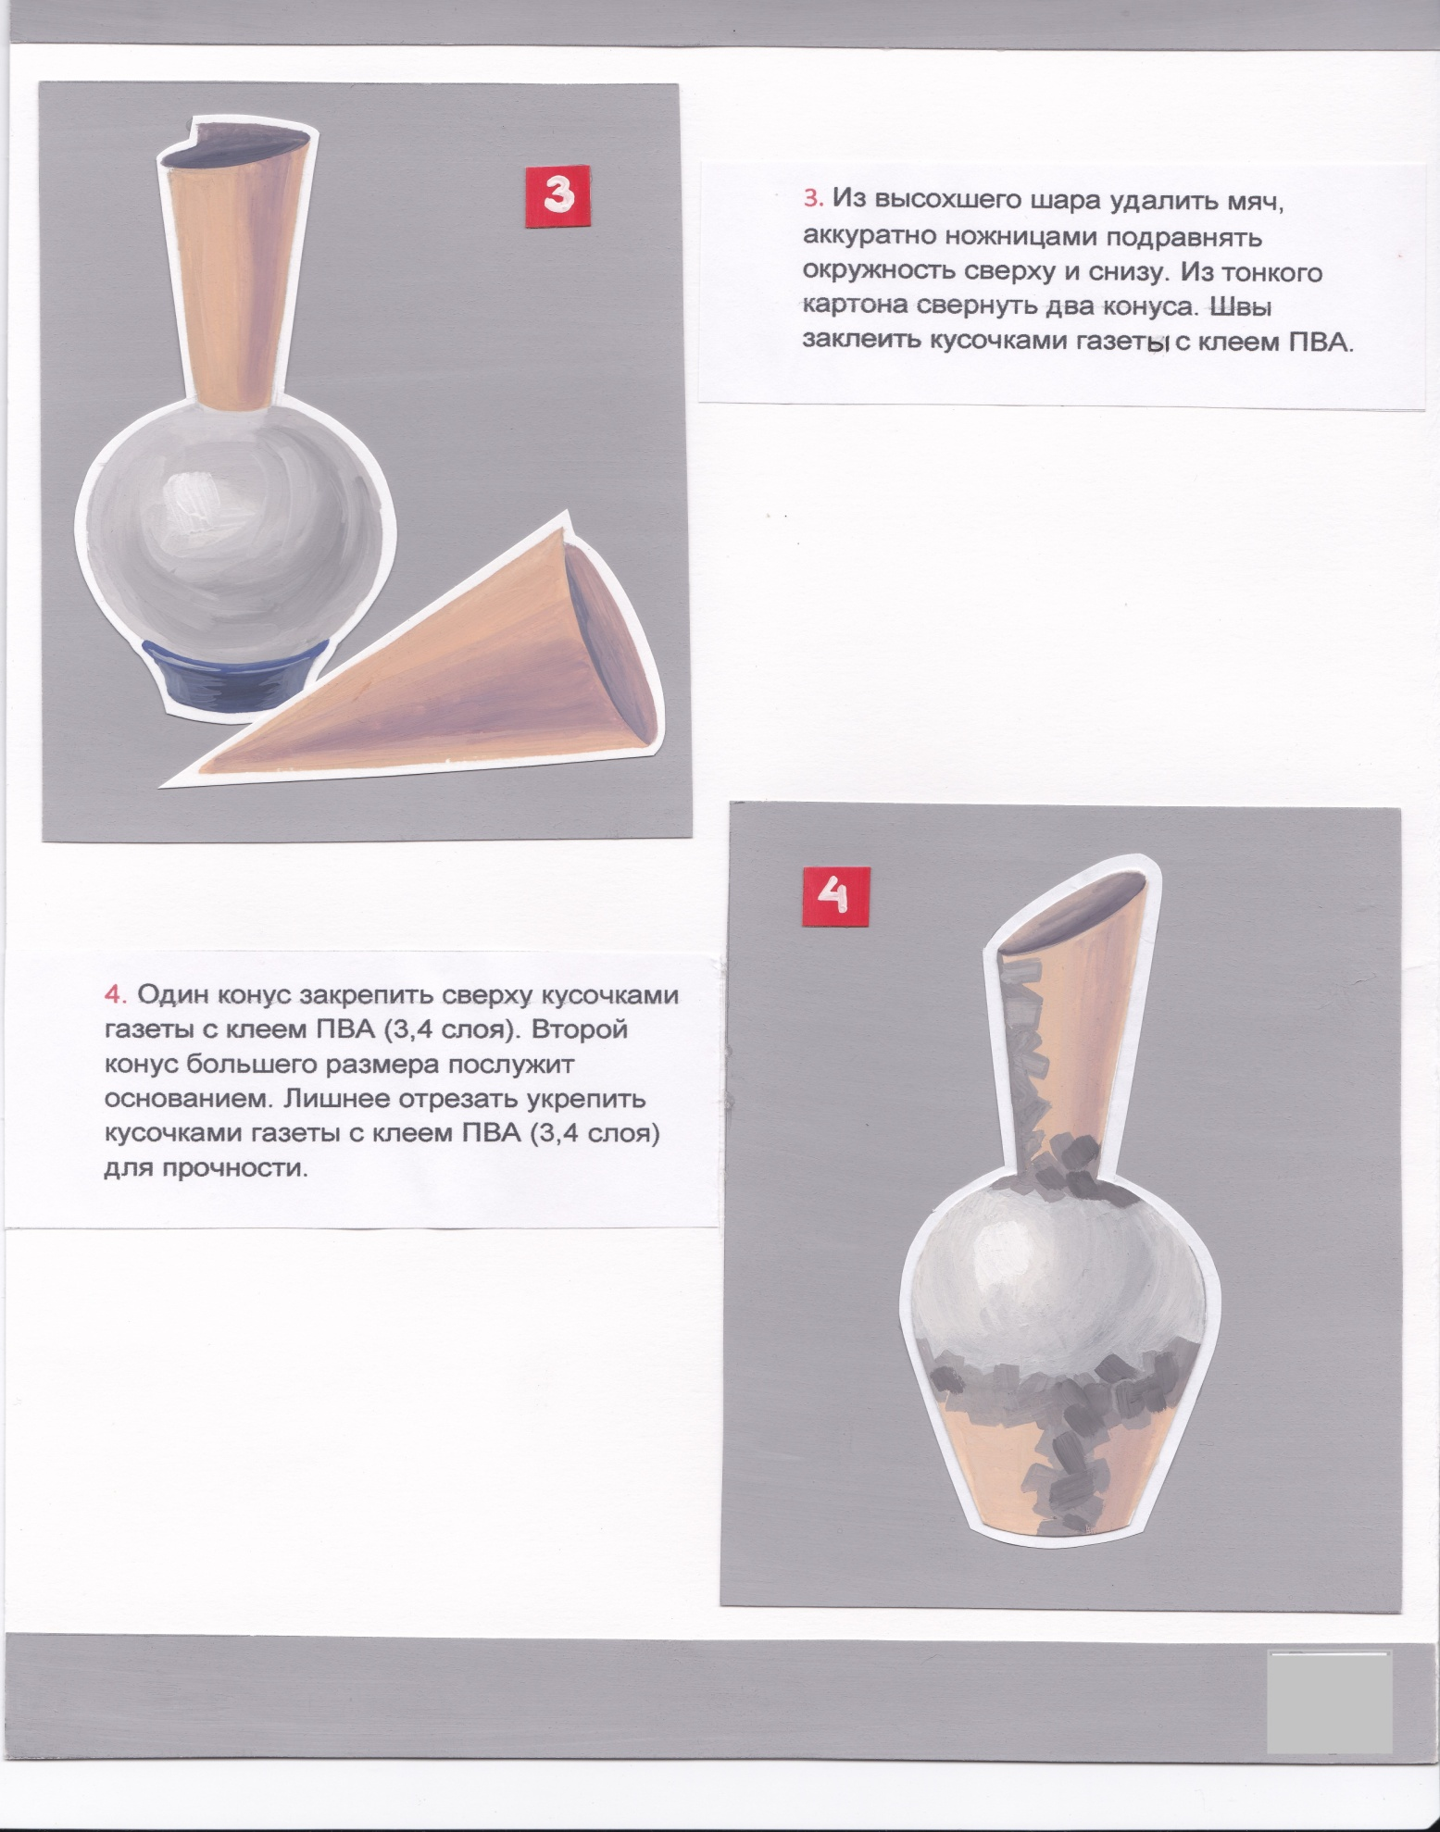

**Тема 5: Грунтовка изделия.**

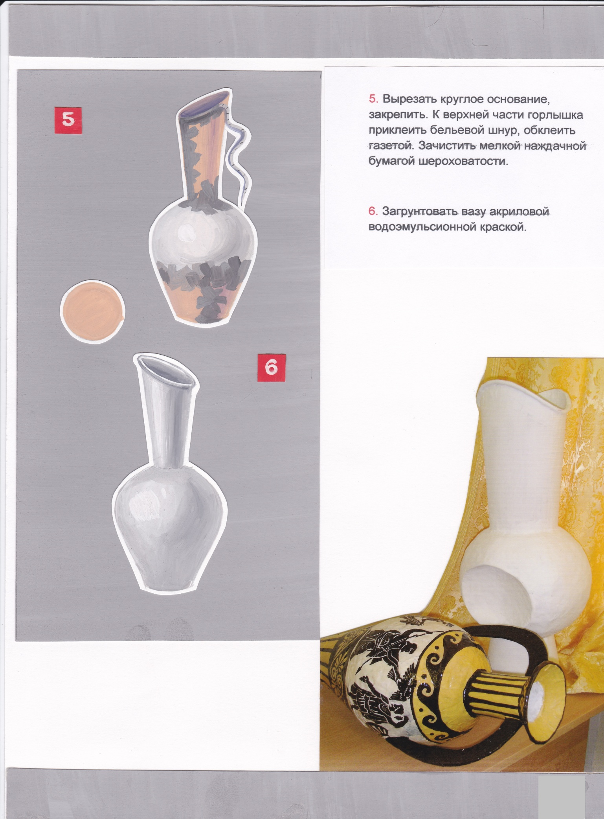

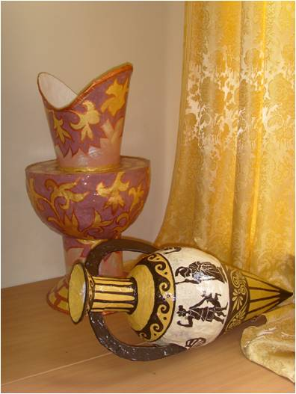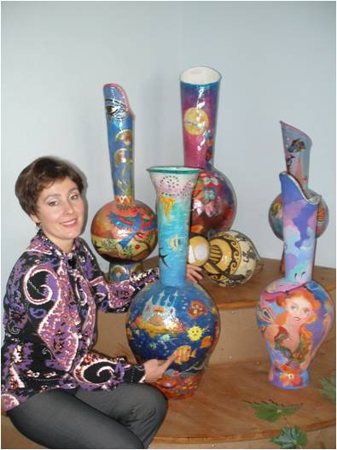**Выставка работ учащихся**

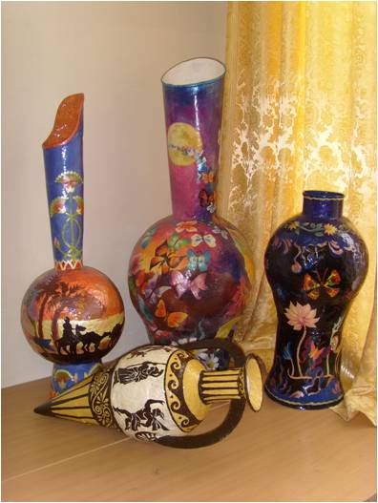

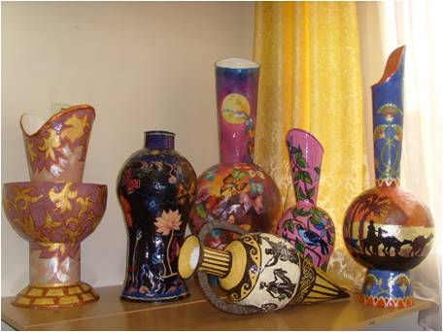

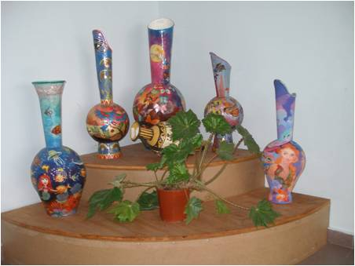

**ЗАКЛЮЧЕНИЕ**

При реализации данной разработки создаются условия для формирования художественно-творческой активности учащихся. В процессе обучения реализуются принципы: личностно ориентированный подход, учитывая возраст ученика, а также уровень его интеллектуальной подготовки, предполагающий выполнение заданий различной степени сложности ,приобщение учащихся к современной мировой культуре и их ориентация на общечеловеческие культурные ценности, свобода выбора решения и самостоятельности в их реализации; сотрудничества и ответственности. Сознательного усвоения обучающимися учебного материала; систематичности, последовательности и наглядности обучения.

Методы обучения: объяснительно-иллюстрированный, репродуктивный, исследовательский. Формы учебной работы: фронтальная, индивидуальная и групповая. Наиболее приемлемыми формами учебных занятий являются: беседа, консультация, дискуссия, практическое упражнение под руководством педагога по закреплению определённых навыков, самостоятельное изготовление конкретного изделия.

Видами контроля знаний, умений и навыков являются: вводный, который проводится перед началом работы и предназначен для закрепления знаний, умений и навыков по пройденным темам; текущий, проводимый в ходе учебного занятия и закрепляющий знания по данной теме. Он позволяет учащимся усвоить последовательность технических операций после завершения изучения каждой темы, закрепляет знания и умения, связанные технологической характеристикой изделия. Итоговый: проводимый после завершения всей учебной программы. Для закрепления полученных знаний и умений большое значение имеет коллективный анализ ученических работ. После окончания выполнения работы обучающиеся должны знать: разные способы и приемы работы в технике папье-маше, соблюдать технологию выполнения и технику безопасности. Уметь самостоятельно разрабатывать эскизы напольных ваз различной формы.

**ЛИТЕРАТУРА**

Гибсон Р.,1997 «Папье-маше»

Симоненко В. Д. «Технология. Учебник для учащихся 9 класса. Технология. Учебник для 8 классов.

Бельтюкова Н. Б. –Самоделки из папье-маше/-М.:АСТ;СПб:Сова,2006

Браиловская Л.В. Арт-дизайн: красивые вещи «hand-made»/Изд.4-е.- Ростов н/Д: Феникс, 2006

Жадько Е. Г.- Посиделки с рукоделием: копилка свежих идей/- Ростов.

Коноплева Н.П. Вторая жизнь вещей. М.: Просвещение,1993г

Родионова С. Папье-маше. Самая полная энциклопедия. Издательство АСТ- Пресс. 2009г.

Чаянова Г.Н. Папье-маше. Издательство Дрофа-Плюс 2007г.

Использовались веб-ресурсы

Сайт <http://blogs.masterclassy.ru/pape---mashe/new/>

Сайт <http://master-yu.com/hand-made/istoriya-i-tehniki-pape-mashe>